📘 Manual de Usuario - Playwright API Capturer & Generator
Bienvenido al manual oficial de Playwright API Capturer & Generator, una suite profesional para la inspección de red, grabación de interacciones DOM, scraping web dinámico y generación automática de código en Python.
1. Introducción y Pantalla Inicial
Al ejecutar la aplicación, se presenta la interfaz principal dividida en dos paneles principales: el Panel Izquierdo de Control y Tabla de Eventos, y el Panel Derecho de Inspección y Configuración.
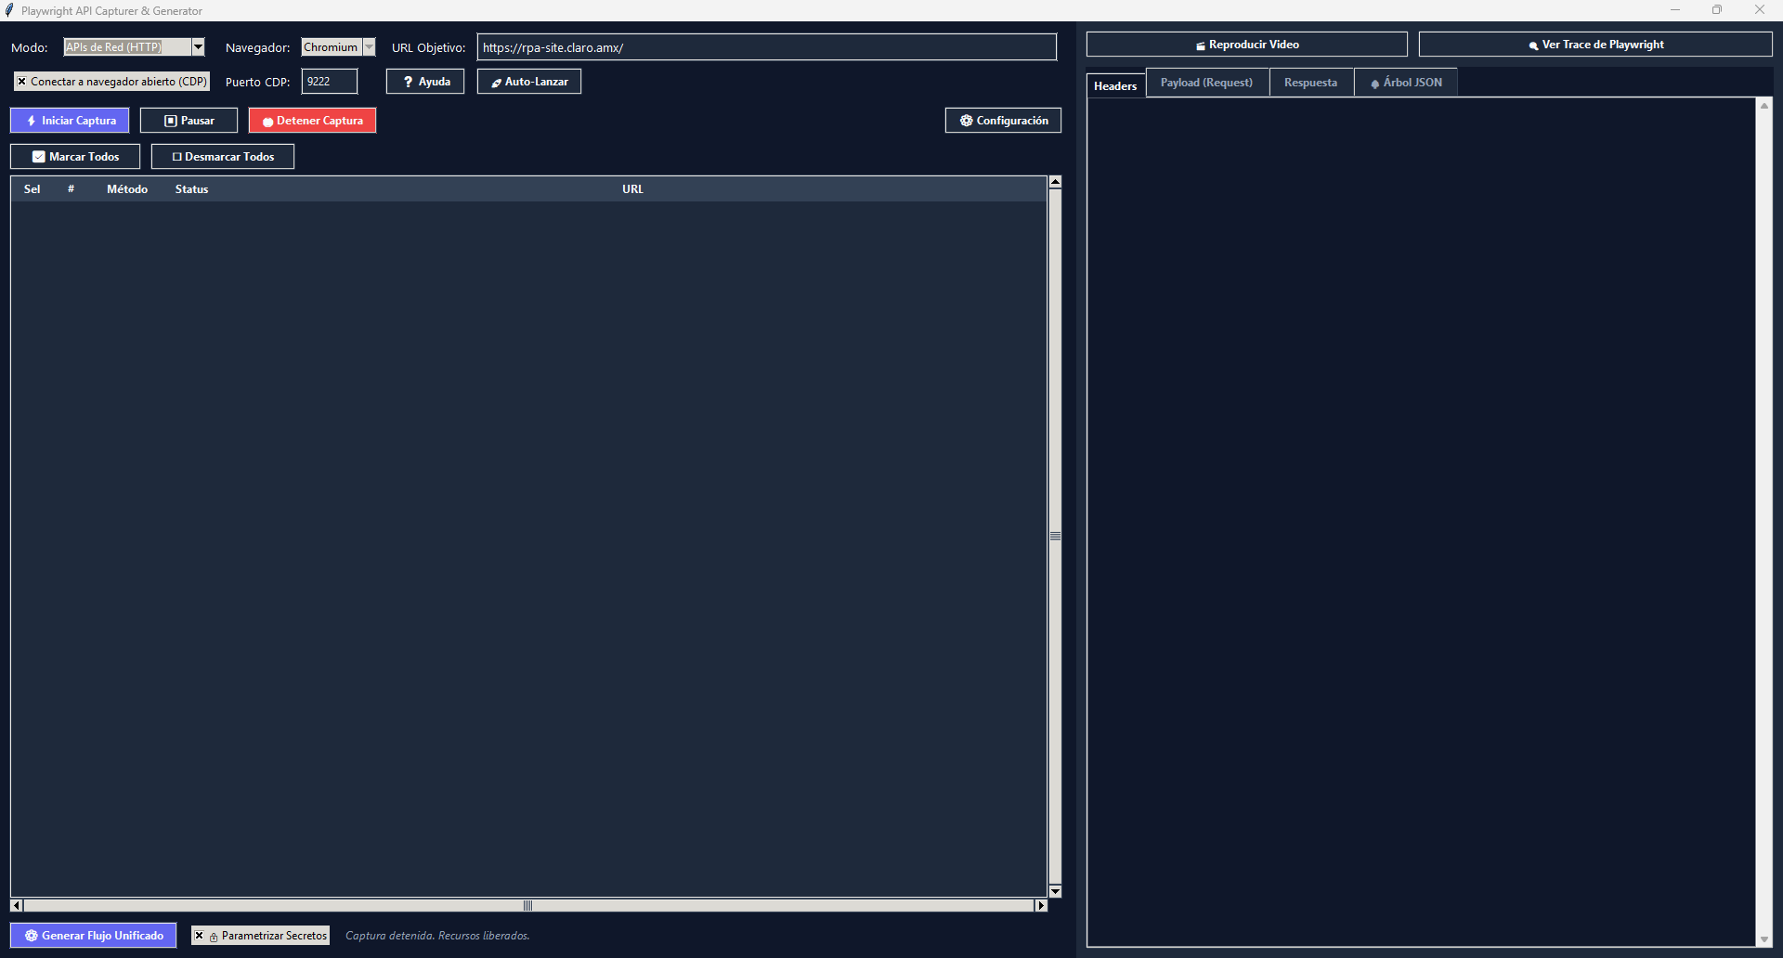
Figura: Pantalla Inicial
2. Configuración de Navegación y Modos
2.1. Selector de Modos de Captura
La aplicación cuenta con tres modos de trabajo especializados según el objetivo de automatización RPA:
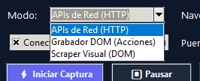
Figura: Selector de Modos
- APIs de Red (HTTP): Captura peticiones asíncronas Fetch/XHR en segundo plano para replicar servicios REST/SOAP con la librería requests.
- Grabador DOM (Acciones): Graba clics, escrituras, selecciones y navegaciones sobre el navegador para generar automatizaciones de interfaz con Playwright.
- Scraper Visual (DOM): Permite definir flujos de extracción masiva de datos estructurados con soporte de paginación automática y dual-engine (Playwright o BeautifulSoup4).
2.2. Selección de Navegadores e Ingreso de URL
Permite elegir entre múltiples motores de renderizado (Chromium, Firefox, WebKit o Microsoft Edge).
Figura: Selección de Navegador y URL
💡 CONSEJO PRÁCTICO
Si el driver del navegador seleccionado no se encuentra en el equipo, la aplicación lo detectará automáticamente y ofrecerá instalarlo de forma guiada con un solo clic.

2.3. Panel de Configuración Avanzada
Accediendo desde el botón ⚙️ Configuración, es posible ajustar parámetros globales de ejecución del navegador:
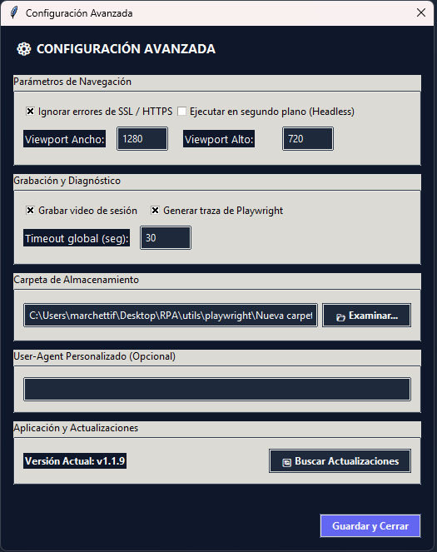
Figura: Panel de Configuración Avanzada
- Viewport: Dimensiones de resolución de pantalla (ancho y alto).
- Modo Headless: Ejecución en segundo plano sin ventana gráfica visible.
- Opciones SSL y Timeout: Ignorar certificados inválidos y definir tiempo máximo de espera por acción.
- Rutas de Almacenamiento: Personalización de la carpeta de destino para logs, videos y trazas.
2.4. Conexión a Navegador Abierto (CDP) / Evasión Antibot
Para sitios web complejos con sistemas de protección antibot (Cloudflare, Akamai, Imperva) que bloquean automatizaciones estándar, la aplicación permite conectarse a una instancia de Chrome o Edge ya iniciada mediante el protocolo CDP (Chrome DevTools Protocol).
Figura: Conexión CDP
📌 IMPORTANTE
Al presionar 🚀 Auto-Lanzar, la herramienta desplegará una ventana limpia del navegador en el puerto seleccionado (por defecto 9222), permitiendo iniciar sesión manualmente y evadir cualquier verificación de captcha o bot.

3. Modo 1: APIs de Red (HTTP)
3.1. Captura de Tráfico Fetch / XHR
En este modo, al interactuar con el sitio web objetivo, el panel izquierdo listará en tiempo real todas las peticiones de red capturadas con su método HTTP (GET, POST, PUT, DELETE), código de status y URL.
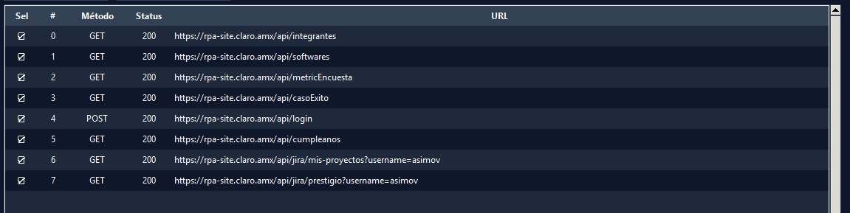
Figura: Lista de Peticiones HTTP
3.2. Inspección Detallada de Red
Al seleccionar cualquier petición de la lista, el panel derecho permite auditar todos los componentes de la transacción:
Pestaña | Descripción | Captura de Pantalla
Headers | Muestra los encabezados de la petición (General, Request y Response Headers). | 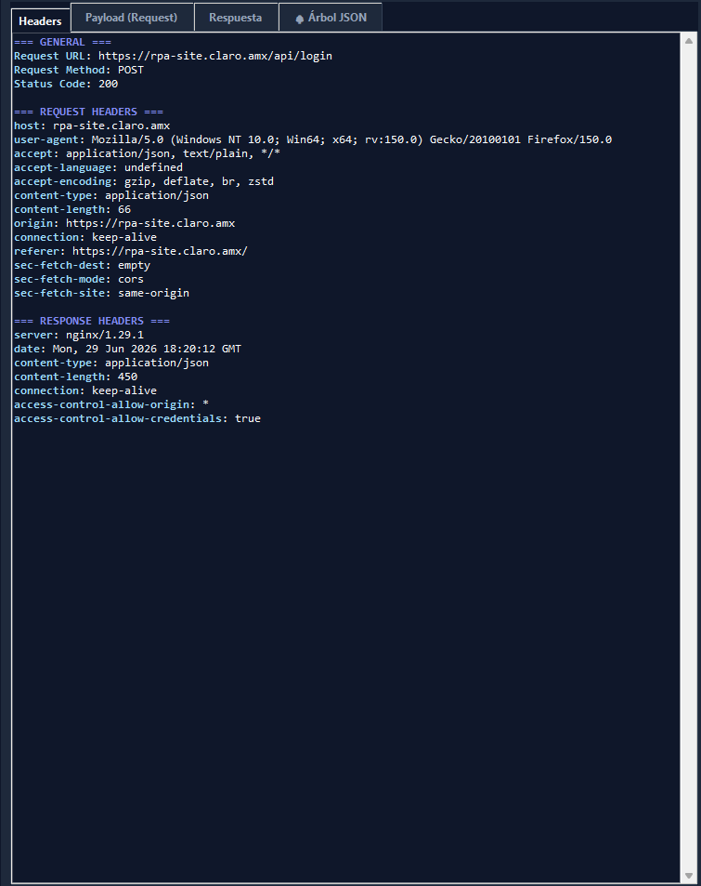
Payload | Inspecciona los datos enviados en el cuerpo del request (JSON o Form Data). | 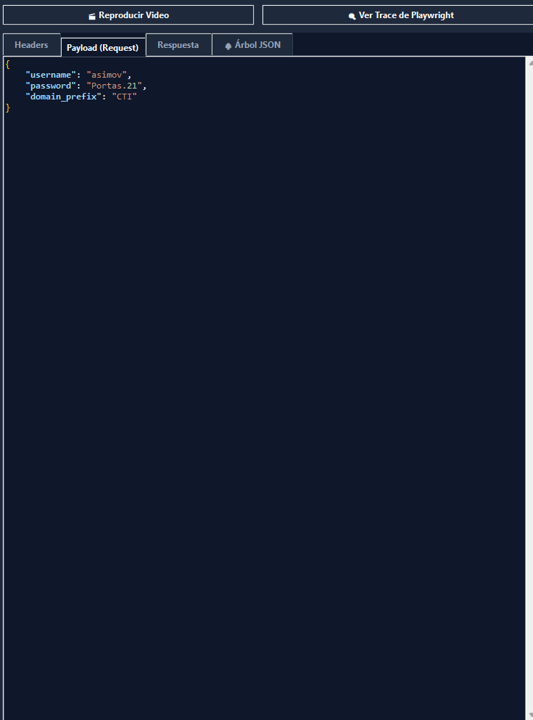
Respuesta | Visualiza el cuerpo de la respuesta en formato texto o JSON formateado. | 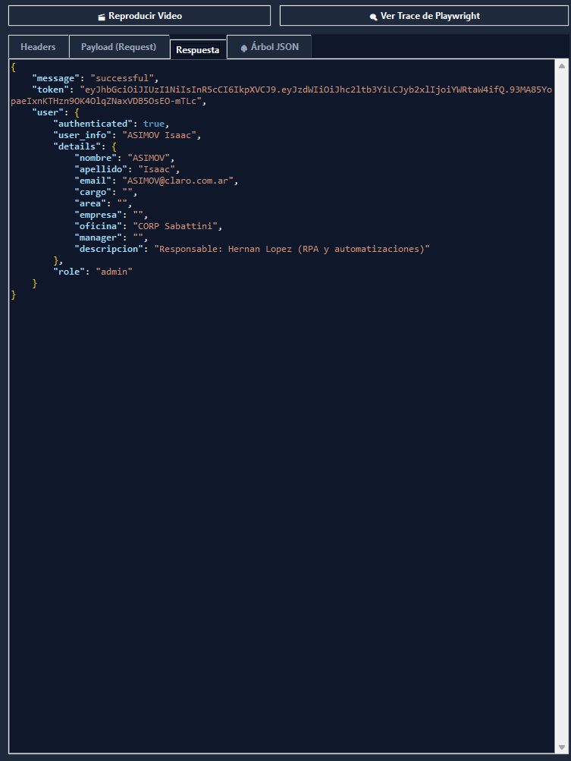
Árbol JSON | Representación gráfica interactiva y jerárquica para explorar objetos y arrays complejos. | 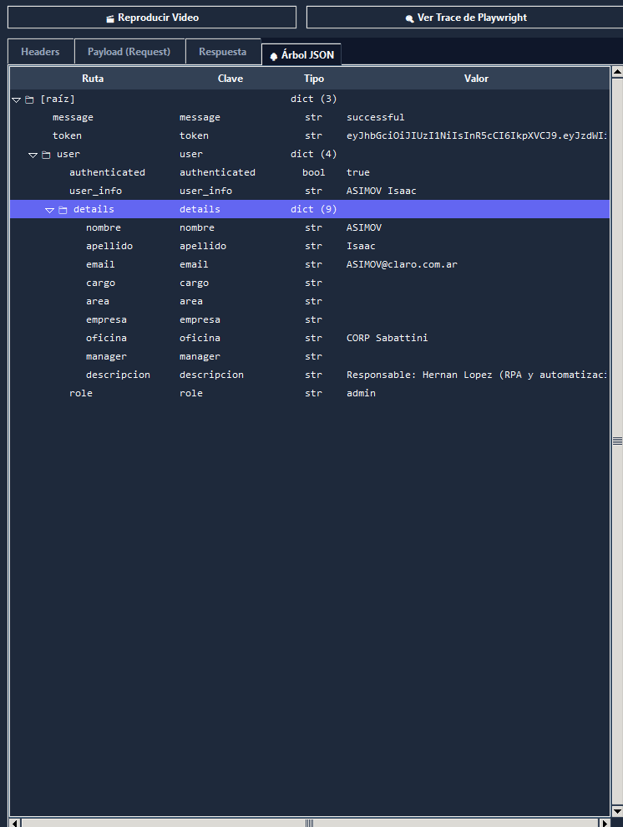

4. Modo 2: Grabador DOM (Acciones UI)
4.1. Grabación de Interacciones y Extracción de Contenido
Al activar este modo, el motor inyecta controladores inteligentes en el navegador que registran automáticamente clics en botones, escrituras en campos de texto, selecciones en listas desplegables y navegaciones.
💡 CONSEJO PRÁCTICO
¿Cómo extraer el contenido o texto de un elemento en el Grabador DOM?
Para registrar una acción de Extracción de Texto / Contenido (obtención del texto visible inner_text() en lugar de un clic de navegación), utiliza cualquiera de las siguientes combinaciones de teclas mientras haces clic sobre el elemento en el navegador:
- Ctrl + Clic
- Shift + Clic
- Alt + Clic
Al realizar esta acción, el elemento se grabará con el tipo Extraer Texto 🔍, capturando su contenido e información de selectores sin activar la interacción por defecto del elemento web.

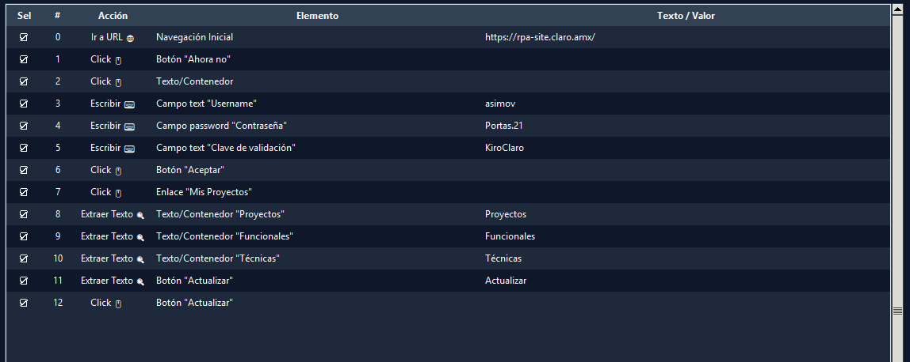
Figura: Lista de Acciones DOM
4.2. Inspección de Elementos e Inteligencia de Selectores
Al hacer clic en cualquier acción grabada, el panel derecho revela información sobre el elemento HTML capturado:
- Atributos: ID, Name, Class Name, Tag Name y Placeholder.
- Selectores: Muestra el selector semántico óptimo generado para Playwright (get_by_role, get_by_label, get_by_placeholder) y alternativas CSS/XPath.
- HTML Externo: Fragmento de código fuente del elemento inspeccionado.
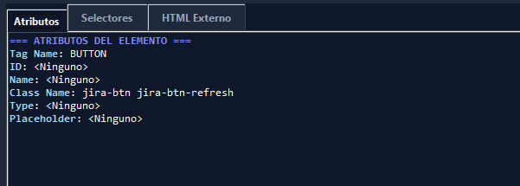
Figura: Atributos del Elemento
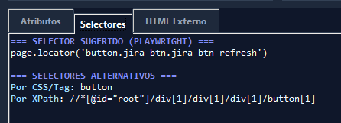
Figura: Selectores y Locators
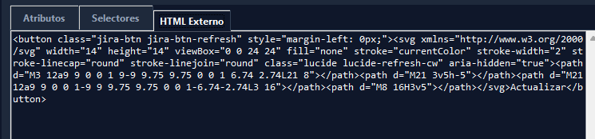
Figura: HTML Externo
5. Modo 3: Scraper Visual (DOM & BS4) aun en DESARROLLO
5.1. Flujo Dual-Fase (Setup vs. Extracción)
El modo Scraper organiza las acciones en dos fases claramente diferenciadas:
- 🔧 Setup (Login y Navegación): Clics y escrituras necesarios para llegar a la sección privada o catálogo deseado.
- 📤 Extraer (Campos de Datos): Marcados mediante la combinación de teclado Ctrl + Clic, Shift + Clic o Alt + Clic en el navegador sobre los elementos cuyo contenido se desea extraer.
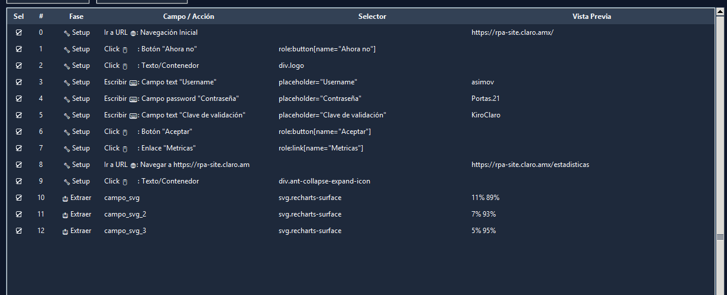
Figura: Pasos del Scraper
5.2. Inspección y Configuración del Scraper
En la sección derecha se pueden auditar los atributos y selectores de los campos a extraer, así como configurar los parámetros de extracción masiva:
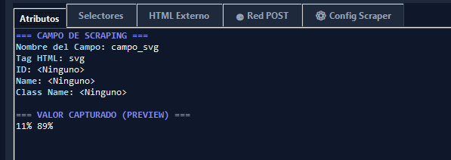
Figura: Atributos del Campo
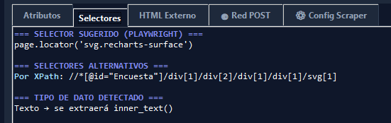
Figura: Selectores del Campo
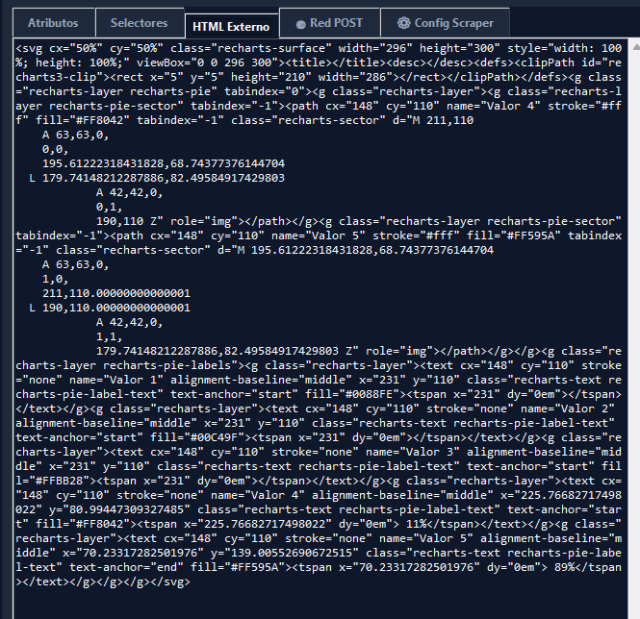
Figura: HTML del Campo
En la pestaña ⚙️ Config Scraper, es posible definir:
- Paginación Automática: Selector del botón "Siguiente página" y límite de páginas.
- Motor de Extracción: Elección entre Playwright (sitios dinámicos JS) o requests + BeautifulSoup4 (sitios estáticos ultra-rápidos).
- Formatos de Salida: Exportación automática a CSV y JSON.
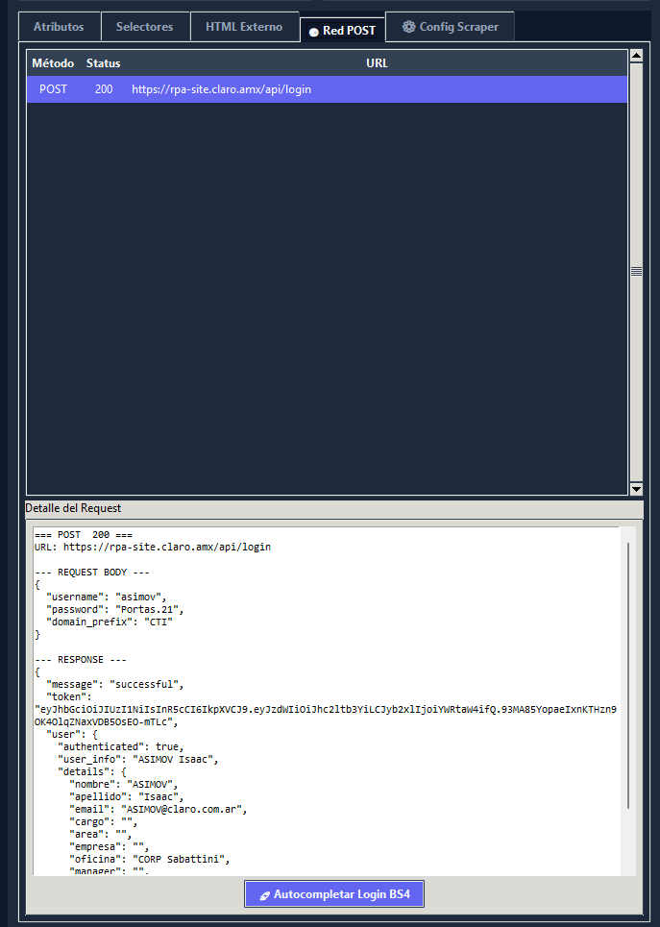
Figura: Configuración del Scraper
5.3. Pestaña Red POST y Autocompletado BS4
Para scrapers basados en BeautifulSoup4 que requieren autenticación previa vía HTTP POST, la pestaña 🌐 Red POST intercepta las peticiones de login de red y permite autocompletar automáticamente la configuración de inicio de sesión con un solo clic.
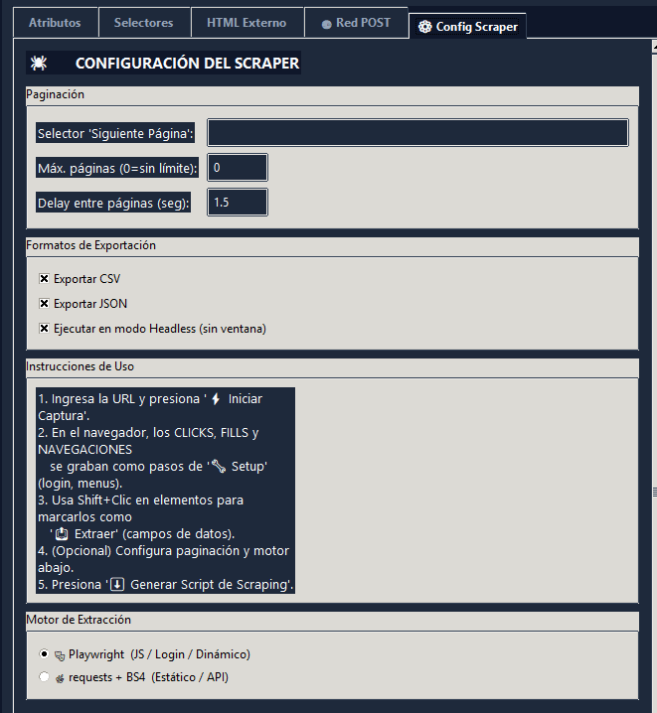
Figura: Red POST y Autocompletado
6. Gestión, Edición y Generación de Código
6.1. Menú Contextual y Editor de Pasos
En cualquiera de los tres modos, el usuario tiene control total sobre la lista de elementos:
- Filtro mediante Casilla (☑/☐): Permite incluir o excluir elementos de la generación final.
- Menú Contextual (Clic Derecho): Opciones para subir/bajar la secuencia de pasos, eliminar o editar datos.
- Editor de Pasos: Modal interactivo para modificar manualmente URLs, selectores, xpaths o credenciales.
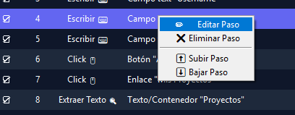
Figura: Selección de Pasos
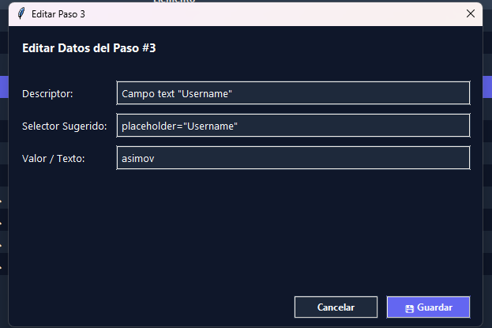
Figura: Editor Modal de Pasos
6.2. Generación y Exportación de Código
Al presionar el botón principal de generación en la parte inferior, la herramienta compila un script Python limpio, mantenible y listo para producción:
- Modo APIs: Genera un script secuencial con sesión persistente y vinculación dinámica automática de tokens de autenticación.
- Modo DOM: Despliega un menú emergente para exportar el script ejecutable .py, la lista estructurada .json o el reporte completo de selectores .txt.
- Modo Scraper: Exporta un script automatizado completo con soporte de exportación a CSV/JSON.
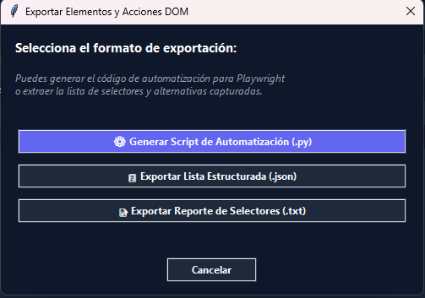
Figura: Exportación DOM
7. Diagnóstico y Herramientas Multimedia
7.1. Reproducción de Video y Visor de Trazas (Trace Viewer)
En la esquina superior derecha del panel de inspección, se incluyen herramientas avanzadas para auditoría de ejecuciones RPA:
Figura: Herramientas Multimedia
- 🎬 Reproducir Video: Abre el reproductor del sistema con la grabación WebM de la sesión interactiva realizada.
- 🔍 Ver Trace de Playwright: Ejecuta de forma nativa la herramienta Playwright Trace Viewer para inspeccionar paso a paso cada evento de red, renderizado de DOM y captura de pantalla en la línea de tiempo.
💡 CONSEJO PRÁCTICO
Al presionar "Ver Trace de Playwright", se abrirá automáticamente la carpeta contenedora con el archivo trace.zip para arrastrarlo y soltarlo fácilmente sobre la ventana del visor.

